Diagnostico CAD
16 de marzo de 2015
Se realiza entrevista para diagnóstico del CAD con el encargado señor pedro Nel Sarmiento Torres.
- FORMATOS QUE DEBE USAR
FORMATO | NOMBRE | VERSION
AAAr010 | Solicitud préstamo externo de elementos educativos | (Vrs 6)
AAA073: | Solicitud préstamo grupal de elementos educativos | (Vrs6)
AAAr075: | Solicitud préstamo individual elementos educativos | (Vrs 4)
AAAr001: | Solicitud horario práctica | (Vrs 5)
AAAr002: | Horarios de práctica | (Vrs4)
AAAr016: | Reporte de Novedades | (Vrs4)
AAAr041: | Ficha técnica | (Vrs3)

- CUALES REQUIEREN MODIFICACIÓN.
Según criterio del encargado de área y basado en las solicitudes de los usuarios directos del CAD se presentan las siguientes solicitudes:
- AAAr010: Se propone modificar o aclarar los casos en los que se requiere EXTRICTAMENTE la firma del docente y del jefe de recursos físicos para el préstamo de elementos externos pertenecientes al CAD, se evidencia molestia por parte de los usuarios por el inconveniente y la demora que representa conseguir la firma del jefe de recursos físicos o del docente, ya que no siempre está disponible o presente en la universidad para firmar el formato que autoriza retirar los elementos en préstamo de la institución; se manifiesta que consideran innecesario este paso en algunos casos ya que con anterioridad obtuvieron la autorización del encargado del área (quien responde por todo el inventario del CAD a la Unidad de Apoyo Académico) y han dejado su carnet estudiantil como soporte de la responsabilidad que adquieren sobre dichos elementos.

Se hace referencia que la firma del docente se considera NECESARIA al solicitar préstamo de materiales que soportan ejercicios de alto riesgo para el estudiante y requieren supervisión u autorización del docente para ser realizadas., como por ejemplo practicas con equipos de montañismo, rapel, entre otras.

La firma del Jefe De Recursos Físicos es considerada requerida cuando el préstamo externo de equipos es en gran cantidad o para instituciones o eventos alternos a la Universidad, como por ejemplo eventos del IDERF o de colegios o instituciones que requieren contar con gran cantidad de elementos para desarrollo de actividades deportivas.

- AAAr075: solicitan la integración de una casilla donde se especifique el trabajo de PRÁCTICA, ya que hay espacios de trabajo que no son clases dirigidas, ratos de esparcimiento o tiempo libre, ni trabajo de grado y para el caso de los usuarios del CAD es necesario soportar tiempo de práctica de algunas materias y este formato es la base de los docentes para confirmar esos tiempos de prácticas.

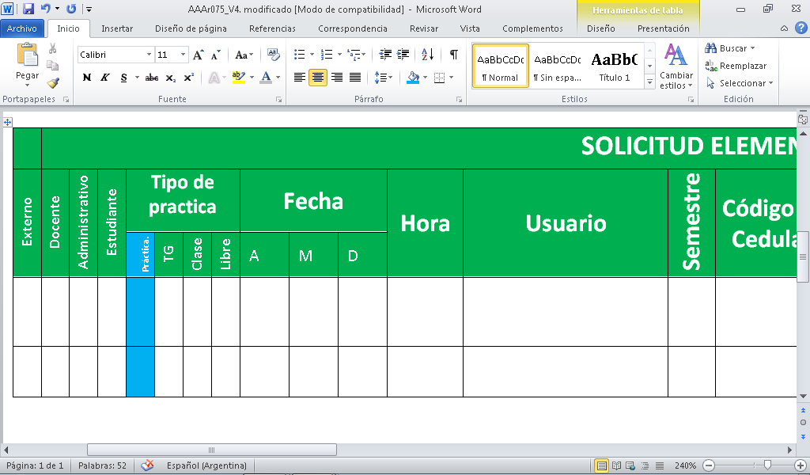

- CUALES CREEN INNECESARIOS
- El coordinador del área cree innecesario la copia del formato de préstamo externo de equipos, indica que se genera comunicación directa con guardas de seguridad confirmando la autorización de salida del material desde el CAD.

- NECESIDADES INSATISFECHAS
- Comunicación; el espacio no cuenta con un medio de comunicación a otras dependencias, indica que actualmente no maneja línea telefónica debido a que el conmutador de la universidad no tiene capacidad para más extensiones, sin embargo la posibilidad de comunicación con radio le parece viable para informar al área de seguridad sobre la salida o perdida (en caso de ocurrir) de elementos deportivos desde el CAD.
- Grabadoras: el CAD cuenta actualmente con grabadoras para préstamo a estudiantes y docentes para los espacios de clases o prácticas, sin embargo existe un inconformismo por el funcionamiento de dos (2) grabadoras de marca kalley, los usuarios indican que el funcionamiento de dichos elementos es deficiente, ya que el sonido es bajo o distorsionado y por ello el nivel de uso de los elementos es muy bajo.
El encargado del área propone la posibilidad de adquirir un bafle amplificador para el uso de estudiantes, dicho bafle soportaría el uso de las grabadoras Kalley
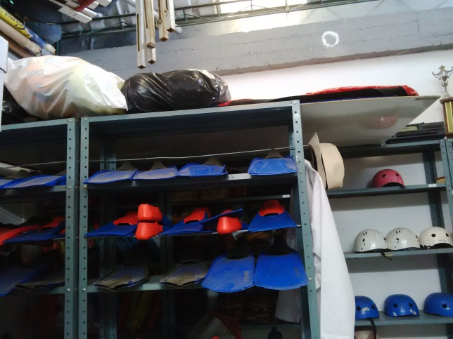
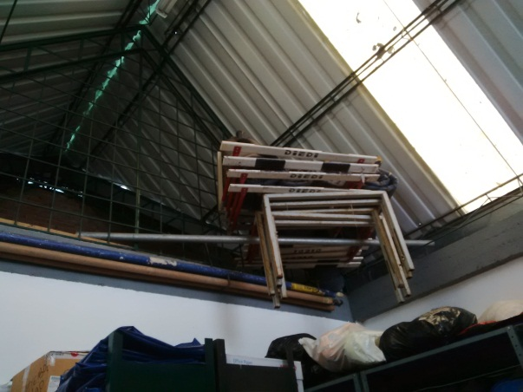
- Seguridad en almacenamiento: actualmente en el CAD se evidencia un problema de almacenamiento de algunos implementos, el encargado explica que se debe a la reducción de espacio por construcción de unos baños alternos, hay riesgo de accidentes por ubicaciones de materiales, el encargado de área indica que el ingeniero encargado de la obra se comprometió con la realización de un mesanine en un espacio que aún no ha sido techado con cielo Raso para aumentar la capacidad de almacenamiento del CAD.

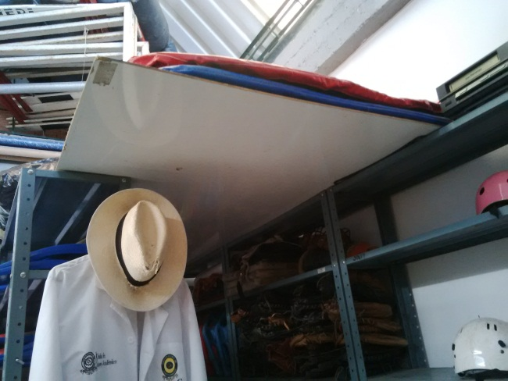

- Filtraciones de agua: el CAD reporta filtraciones de agua en un área donde se almacenan los implementos deportivos (guantes, balones, cuerdas, grabadoras, etc.). existen antecedentes de daño de materiales como guantes de beisbol por la humedad.
- Sistematizar el proceso: encargado de área comenta que se había contemplado una propuesta con el COORDINADOR de la biblioteca para sistematizar el proceso de salida de elementos, instalando un programa que arroje la información del estudiante por medio de la digitación del código y con el que se podría saber de forma inmediata si el estudiante está activo, a que programa académico pertenece, etc. Además dentro de la propuesta se contempla generar una codificación de cada elemento para lograr pistolear cada uno y registrar la salida de forma digital.

- SUGERENCIAS
- Se sugiere el uso del formato actualizado AAAr010 versión 6 ya que actualmente en el CAD se maneja la versión 5, se proponen modificaciones en el formato Y especificaciones de los casos en los que se requiere OBLIGATORIAMENTE las firmas del jefe de recursos físicos y el docente.
- Se presenta propuesta de ampliación del formato AAAr075 con la casilla de PRACTICAS

